18 марта состоится встреча главы управы района Сергея Бахрова с населением
25.02.2015
Мероприятие состоится 18 марта в 19-00 в школе «Перспектива» по адресу: ул. Синявинская д. 11А.
Темы встречи:

1. О подготовке к проведению общегородских благоустроительных работ по приведению в порядок территории района в весенний период.

2. О медицинском обслуживании детей и подростков,проживающих на территории района.

3. О мерах пожарной безопасности и проведении профилактических мероприятий с целью предотвращения пожаров в весенне-летний период на территории района.

Телефон для уточнения информации – 8-499-500-19-71, доб. 115.
Приглашаем всех желающих принять участие в мероприятии!

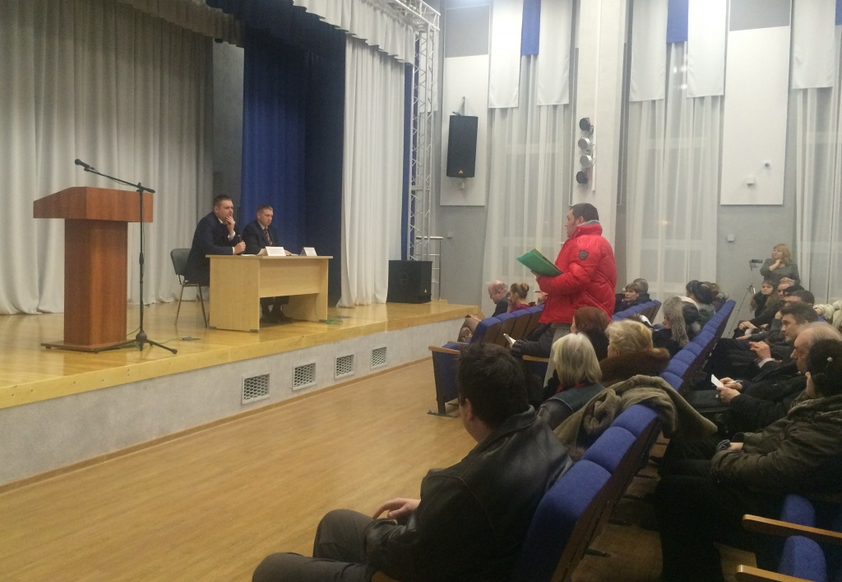

Адрес страницы: http://molzhaninovskiy.mos.ru/presscenter/news/detail/1610425.html
Управа района Молжаниновский города Москвы

